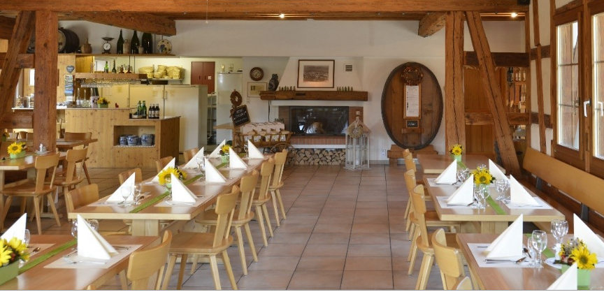

Metzgete in Keller’s Winzerstube Hallau am Mittwoch 5. November

Liebe Wanderkollegen

Am Mittwoch 5. Nov. 2025 habe ich folgende Wanderung wiederum zur Metzgete in die Winzerstube bei Keller in Hallau organisiert, sie servieren in 2 Schichten, 11.00 Uhr und 13.00 Uhr, wir haben uns für die erste Schicht um 11 Uhr entschieden.

- Treffpunkt 09.30 Uhr bei der Gemeindeverwaltung
- Abmarsch über das Langfeld nach Hallau
- Strecke ca. 4.5 km und Marschzeit ca.1. 5 Std.
- Eintreffen 11 Uhr auch für die mit Auto oder DB/Bus Anreisenden !
- Rückkehr mit Bus / DB nach Neunkirch
- oder Rückmarsch

Da dieser Termin bald ausgebucht ist, wünscht Fam. Keller eine frühzeitige Meldung der Teilnehmer, daher bitte um Anmeldung bei mir bis

Montag, 27. Oktober

Tel. 052 681 18 06
Mobile 079 430 34
E-Mail robert.gysel@bluewin.ch

Robert Gysel
Hallauerstrasse 54
8213 Neunkirch

